|  |  |  |  |
| --- | --- | --- | --- |
|  | Nations Unies | ECE/TRANS/WP.29/GRSG/2020/20 | |
| _unlogo | **Conseil économique et social** | | Distr. générale  27 juillet 2020  Français  Original : anglais |

**Commission économique pour l’Europe**

Comité des transports intérieurs

**Forum mondial de l’harmonisation   
des Règlements concernant les véhicules**

**Groupe de travail des dispositions générales de sécurité**

**119e session**

Genève, 6-9 octobre 2020

Point 2 a) de l’ordre du jour provisoire

**Amendements aux Règlements sur les autobus et les autocars :   
Règlement ONU no 107 (Véhicules des catégories M2 et M3)**

Proposition de série 09 d’amendements au Règlement ONU no 107 (Véhicules des catégories M2 et M3)

Communication de l’expert de l’Espagne[[1]](#footnote-2)\*

Le texte ci-après, établi par l’expert de l’Espagne, tend à modifier les prescriptions relatives à l’homologation des véhicules des catégories M2 et M3 en ce qui concerne leurs caractéristiques générales de construction. Il est basé sur le document ECE/TRANS/WP.29/GRSG/2020/2 tel que modifié par les documents informels GRSG‑118-03 et GRSG-118-30. Les modifications qu’il est proposé d’apporter au texte actuel du Règlement ONU no 107 sont indiquées en caractères gras.

I. Proposition

*Après le paragraphe 10.24, ajouter les nouveaux paragraphes 10.25 à 10.28*, ainsi conçus :

« **10.25 À compter de la date officielle d’entrée en vigueur de la série 09 d’amendements, aucune Partie contractante appliquant le présent Règlement ne pourra refuser d’accorder ou d’accepter une homologation de type en vertu dudit Règlement tel que modifié par la série 09 d’amendements.**

**10.26 À compter du 1er septembre 2023, les Parties contractantes appliquant le présent Règlement ne seront plus tenues d’accepter les homologations de type établies conformément aux précédentes séries d’amendements et délivrées pour la première fois après le 1er septembre 2023.**

**10.27 Jusqu’au 1er septembre 2025, les Parties contractantes appliquant le présent Règlement seront tenues d’accepter les homologations de type établies conformément aux précédentes séries d’amendements, délivrées pour la première fois avant le 1er septembre 2023.**

**10.28 À compter du 1er septembre 2025, les Parties contractantes appliquant le présent Règlement ne seront plus tenues d’accepter les homologations de type délivrées au titre des précédentes séries d’amendements audit Règlement.** ».

*Annexe 2*, lire :

« Annexe 2

Exemples de marques d’homologation

Modèle A   
(Voir par. 4.4 du présent Règlement)

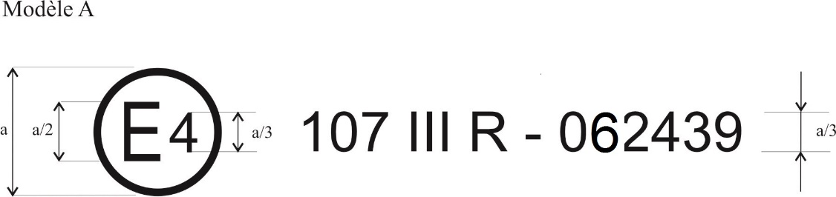

092439

a = 8 mm min.

La marque d’homologation ci-dessus, apposée sur un véhicule, indique que le type de ce véhicule a été homologué aux Pays-Bas (E 4) en ce qui concerne les caractéristiques générales de construction pour les véhicules de la classe III, en application du Règlement no 107, sous le numéro d’homologation 092439. Le numéro d’homologation indique que l’homologation a été accordée conformément aux dispositions du Règlement no 107 tel que modifié par la série 09 d’amendements.

Modèle B   
(Voir par. 4.5 du présent Règlement)

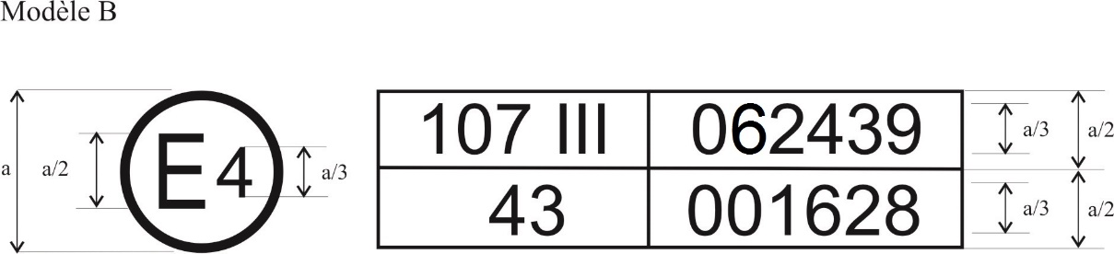

a = 8 mm min.

La marque d’homologation ci-dessus, apposée sur un véhicule, indique que le type de ce véhicule a été homologué aux Pays-Bas (E 4) en application des Règlements nos 107 et 43[[2]](#footnote-3)\*. Les deux premiers chiffres du numéro d’homologation signifient qu’aux dates de délivrance des homologations respectives, le Règlement ONU no 107 comprenait la série 09 d’amendements et le Règlement ONU no 40 était toujours sous sa forme initiale.

Modèle C   
(Voir par. 4.4.3 du présent Règlement)

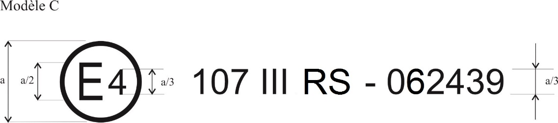

a = 8 mm min.

La marque d’homologation ci-dessus, apposée sur la caisse d’un véhicule, indique que le type de cette caisse a été, en ce qui concerne ses caractéristiques de construction, homologué séparément aux Pays-Bas (E 4) pour la classe III en tant que caisse distincte (lettre S), en application du Règlement no 107, sous le numéro d’homologation 092439. Le numéro d’homologation indique que l’homologation a été accordée conformément aux dispositions du Règlement no 107 tel que modifié par la série 09 d’amendements. ».

*Annexe 8*

*Paragraphe 3.11.3.1.1*, lire :

« 3.11.3.1.1 Les élévateurs ne doivent pouvoir fonctionner que lorsque le véhicule est à l’arrêt. **Le véhicule doit être équipé d’un dispositif de blocage du démarrage qui reste activé jusqu’à ce que l’élévateur soit en position de rangement.** **Si l’élévateur donne accès au véhicule par une porte qui n’est pas une porte de service ou de secours, le dispositif de blocage du démarrage doit rester activé jusqu’à ce que la porte soit complétement fermée.** La plateforme doit rester totalement immobile tant qu’un dispositif conçu pour empêcher le fauteuil de tomber de la plateforme n’a pas été actionné ou n’est pas entré automatiquement en action. ».

*Paragraphe 3.11.4.1.1*, lire :

« 3.11.4.1.1 La rampe ne doit pouvoir être utilisée que lorsque le véhicule est à l’arrêt. **Le véhicule doit être équipé d’un dispositif de blocage du démarrage qui doit rester activé jusqu’à ce que la rampe soit en position de rangement.** ».

II. Justification

1. L’objectif de la présente proposition est d’améliorer les deux paragraphes du Règlement no 107 concernés afin de garantir que le véhicule reste immobilisé pendant l’utilisation des élévateurs ou des rampes. Il existe actuellement des véhicules capables de se déplacer alors que l’ascenseur ou la rampe se trouvent dans d’autres positions que la position de rangement.

2. Il est en outre proposé que toute porte spécialement destinée à donner accès au véhicule par les élévateurs, et non visée par les prescriptions établies pour les portes de service ou les portes de secours, doit être fermée avant que le véhicule puisse commencer à se déplacer. Les portes de service et de secours sont régies par les paragraphes 7.6.5.9 et 7.6.7.6 de l’annexe 3, qui prescrivent que le véhicule soit équipé d’un système d’alarme à défaut d’un dispositif de blocage du démarrage. Une prescription similaire pour les portes spécialement destinées à donner accès par les élévateurs pouvant créer un risque de chutes, et la prescription relative à l’alarme pouvant de ce fait être insuffisante, il est proposé que ces portes doivent être complétement fermées.

3. Sont ajoutés les nouveaux paragraphes 10.25 à 10.28 prévoyant de nouvelles dispositions transitoires pour la série 09 d’amendements.

1. \* Conformément au programme de travail du Comité des transports intérieurs pour 2020 tel qu’il figure dans le projet de budget-programme pour 2020 (A/74/6 (titre V, chap. 20), par. 20.37), le Forum mondial a pour mission d’élaborer, d’harmoniser et de mettre à jour les Règlements ONU en vue d’améliorer les caractéristiques fonctionnelles des véhicules. Le présent document est soumis en vertu de ce mandat. [↑](#footnote-ref-2)
2. \* Ce numéro n’est donné qu’à titre d’exemple. [↑](#footnote-ref-3)